ЕНЕРГОЗАБЕЗПЕЧЕННЯ НА ОСНОВІ АЛЬТЕРНАТИВНИХ ДЖЕРЕЛ ЕНЕРГІЇ

ENERGY SUPPLY BASED ON ALTERNATIVE ENERGY SOURCES

Науковий керівник — кандидат технічних наук, доцент Лужанська Ганна Вікторівна.
кафедра теплових електростанцій та енергозберігаючих технологій,
Бакалавр —Михайленко Максим Станіславович

Supervisor: PhD, Associate Professor
Department of Thermal Powel Plants and Energy Saving Technologies
Luzhanska Gаnna
Bachelor - Mykhailenko Maksym

Анотація: В даний час трапляються часті перебої у роботі систем тепло та електропостачання. У зв'язку з цим є актуальними питання забезпечення енергією об'єктів різного призначення. Розглянуто перспективні напрямки застосування різних енерготехнологій з використання сонячної енергіїї, енергії вітру, біопалива, теплових насосів, енергії води.
Ключові слова: енергозабезпечення, енергопостачання, енерготехнології, альтернативні джерела енергії

Abstract: Currently, frequent interruptions in the operation of heat and power supply systems occur. In this regard, the issues of providing energy to objects for various purposes are topical. The perspective directions of application of various energy technologies with the use of solar energy, wind energy, biofuels, heat pumps, water energy are considered.
Key words: energy supply, energy supply, energy technologies, alternative energy sources.

На даний час в системах традиційного електро- та теплопостачання часто трапляються перебої енергопостачання. В результаті виникає необхідність у забезпеченні будинку додатковим та надійним автономним джерелом електро- та теплопостачання. В связи с этим актуальними стають питання використання сучасних енергосистем на основі альтернативних джерел енергії.
В залежності від джерела енергії, яке в результаті перетворення дозволяє отримувати електричну та теплову енергії, альтернативна енергетика класифікується на декілька видів, що визначають способи її генерації та типи установок.
Для додаткового живлення інфраструктури впроваджуються багато різноманітних енерготехнологій з використання сонячної енергії для отримання тепла та електричної енергії, енергії вітру, біопалива, теплових насосів та інше [1-4].
Найбільш перспективними є ті, хто використовує енергію вітру і сонця.
Сонячні електричні станції (СЕС) за допомогою сонячної батареї із фотоелектричних модулів, перетворюють енергію сонця в електричну енергію,а вітроелектростанції (ВЕС) за допомогою вітрових генераторів, перетворюють енергію вітрового потоку в електричну енергію. Робота СЕС та ВЕС практичне не завдає шкоди навколишньому середовищу. Гібридні електричні системи поєднують в собі сонячну та вітрову електростанції.
Геліоколектори (сонячні теплові колектори) поглинають світлову енергію сонця і перетворюють її в тепло, яке передається теплоносію (рідині чи повітрю). Така система працює автоматично та не потребує частого нагляду та перевірки. Для роботи геліоколекторів не використовується газ, вугілля або будь-яке інше паливо, тому вони є повністю вибухо- та пожежобезпечні.
Теплові насоси: компактні, економічні та екологічно чисті установки, які дозволяють отримувати тепло із землі, води та повітря [5].
Привабливість використання твердопаливних котли полягає у принципу роботи при спалюванні твердого палива і виділенні з нього теплової енергії, при цьму використовується сировина, яка екологічно більш безпечна, ніж газ та дизель [1].
Дані джерела найефективніші, коли використовуються комплексно (рис 1).

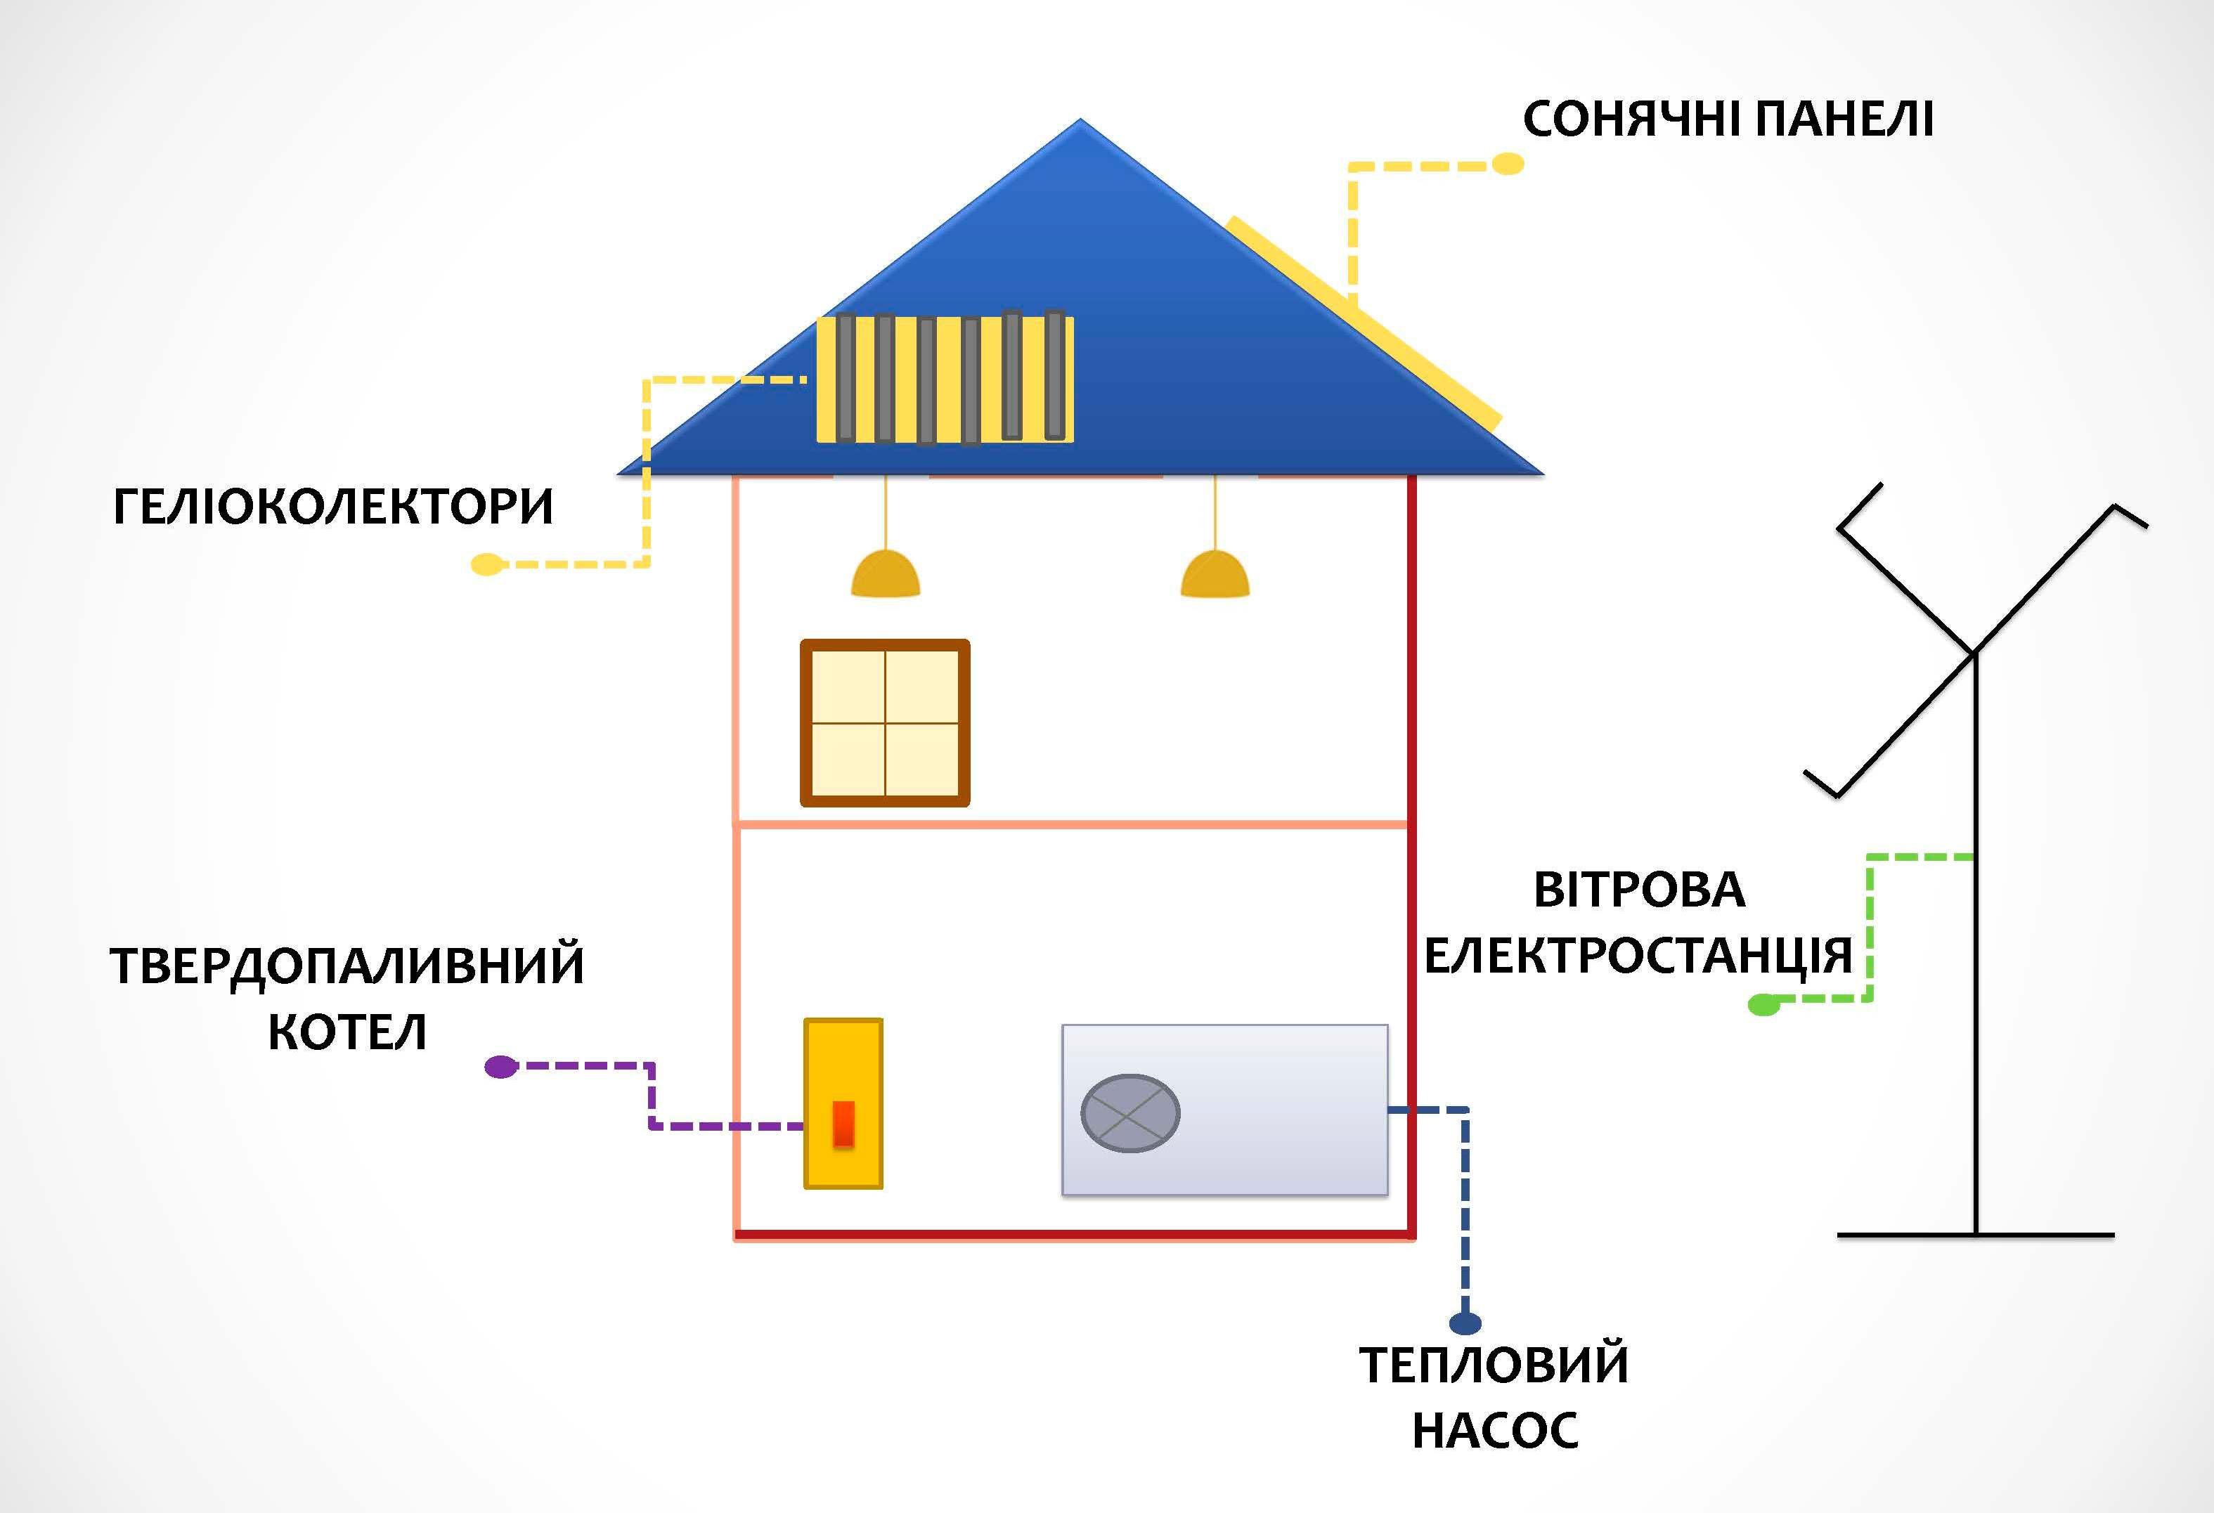

Рис 1- Комплексное использование сучаних технологій енергозабезпечення на основі альтернативних джерел енергії

Ще один варіант використання альтернативних джерел енергії, який є актуальним для сільської місцевості та приватних господарств – це біогазові установки. Вони призначені для переробки харчових відходів, а також результатів життєдіяльності великої рогатої худоби та птиці. На виході виходить біогаз, який може використовуватися за прямим призначенням або спалюватися в газогенераторі для виробітку електроенергії. У приватних господарствах часто тримають худобу, тож нестачі в сировині не буде.
Альтернативну енергію для будинку можуть виробляти міні-гідроелектростанції. Їх застосовують, якщо будівля розташована поряд із великою річкою, потік води в якій широкий і вода у водоймі мала високу швидкість течії.
Використання технологій на основі альтернативних джерел енергії в сучасних умовах дозволить відмовитись від газу, теплової енергії, електрики, зробивши системи енергонезалежним.

Список літератури
- https://iknet.com.ua/uk/articles/useful-to-know/alternative-power-and-heat-supply/
- Нетрадиційні та поновлювальні джерела енергії: Навчальний посібник / О. І.Соловей,
Ю. Г. Лега, В. П. Розен та ін. – Черкаси: ЧДТУ, 2007. – 483 с.
- Нетрадиційна енергетика: основи теорії та задачі : навч. посіб. / Д. Л. Дудюк,
С. С. Мазепа, Я. М. Гнатишин. – Львів : Магнолія 2006, 2009. – 188 с.
- Поновлювальні та альтернативні джерела енергії. Для студентів спеціальності 141 Електроенергетика, електротехніка та електромеханіка: навч. посібник / О.В. Немикіна – Запоріжжя : НУ «Запорізька політехніка», 2020. – 188 с
- Ратушняк Г. С. Енергозберігаючі відновлювальні джерела теплопостачання: навч. посіб. / Г. С. Ратушняк, В. В. Джеджула, К. В. Анохіна; Вінниц. нац. техн. ун-т.– Вінниця, 2010.
– 178 c.

